2022/2023
Die Sportplatzzeitung der SpVgg B/S
Pass
Steil
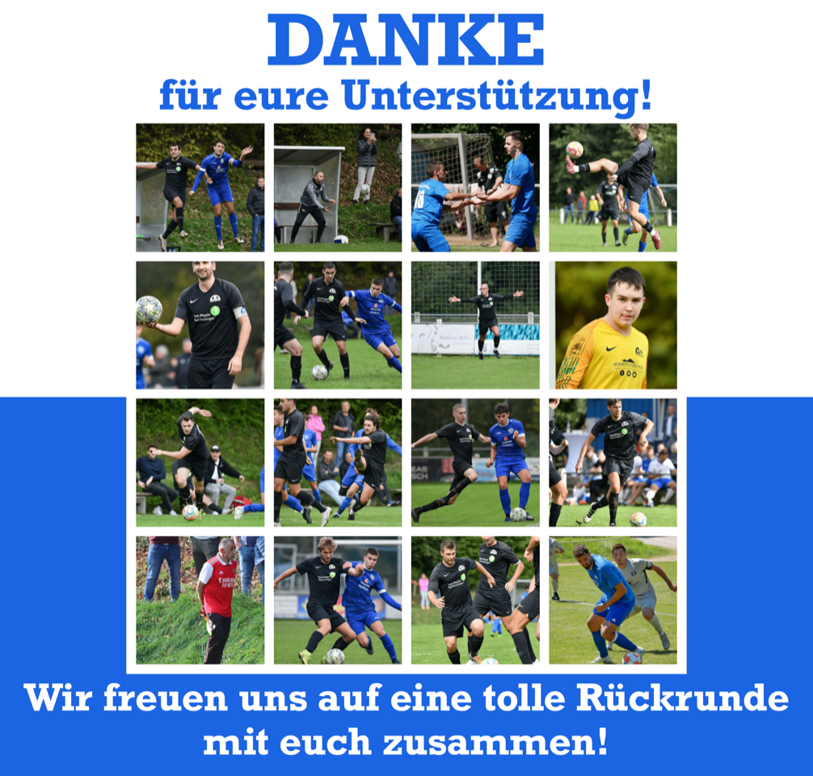
Weihnachtsausgabe
Ausblick in die spielfreie Weihnachtspause
10.12.2022
Staffel II
Kreisliga A
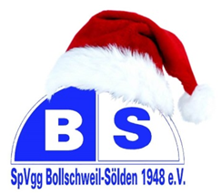
Liebe Fußballfreunde, liebe B/S Fans,
Die Weihnachtsausgabe ist der letzte Steilpass, der dieses Jahr erscheinen wird. Er bietet auf den Seiten 4 und 6 Berichte des Spielausschuss und des Trainers der zweiten Mannschaft Klaus Zitzelsbergers mit Rückblick auf die vergangenen Spiele und kurzem Ausblick auf die Rückrunde. Im hinteren Teil dieser Ausgabe wurden aktive Spieler durch David Kaltenmark zur vergangenen Hinrunde und einem Ausblick auf das Weihnachtsfest befragt. Rainer Hartmann ruft in dieser so besonderen Adventszeit mit seinem Beitrag zur Besinnung auf. Auch unser neuer Jugendleiter Max Glesius hat einen Beitrag verfasst.
Viel Spaß beim Lesen!
Die Vorstandschaft der SpVgg Bollschweil-Sölden wünscht allen Spielerinnen und Spielern, allen Mitgliedern, Sponsoren und Freunden des Vereins ein wunderschönes, erholsames Weihnachtfest und ein gesundes, erfolgreiches neues Jahr 2023.

Ihr seid noch auf der Suche nach dem perfekten
Weihnachtsgeschenk?

Unsere Trainer und Spieler haben es bereits erhalten! Ein Multifunktionstuch mit SpVgg Branding! Das Multifunktionstuch sieht nicht nur richtig stylisch aus, es schützt vor allem den Hals vor eisigem Wind, hält die Ohren warm oder die Haare zum Zopf gebunden zusammen – kommt ganz darauf an, wie ihr das Schlauchtuch tragen wollt.

EINLADUNG 06. Januar 2023
zum Neujahrsempfang auf dem Sportgelände!

Am 06.01.2023 laden die ersten beiden Vorsitzenden Christina und Florian alle MitgliederInnen, Sponsoren, Fans und interessierten zum Neujahrsempfang auf das Sportgelände ein.
Wir möchten zusammen das neue Jahr willkommen heißen, gute Gespräche führen, einen leckeren Glühwein oder Punsch trinken und ein Stück frisch gebackenen Hefezopf essen.
Wir hoffen natürlich, dass möglichst viele unserer Einladung folgen werden und, dass wir einen schönen gemütlichen Nachmittag am Lagerfeuer verbringen können.
Beginn ist um 15:00 Uhr.
Wir freuen uns auf Euch!
Frohe Weihnachten wünschen Eure beiden ersten Vorsitzenden Christina Supper und Florian Müller

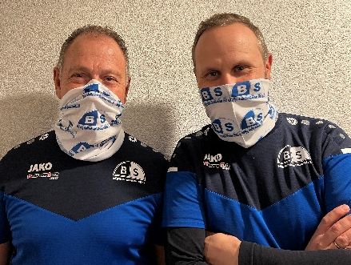

Zu kaufen gibt es die Tücher für 8,- € pro Stück beim Christbaumverkauf, bei Christina oder ab dem neuen Jahr im Clubheim.
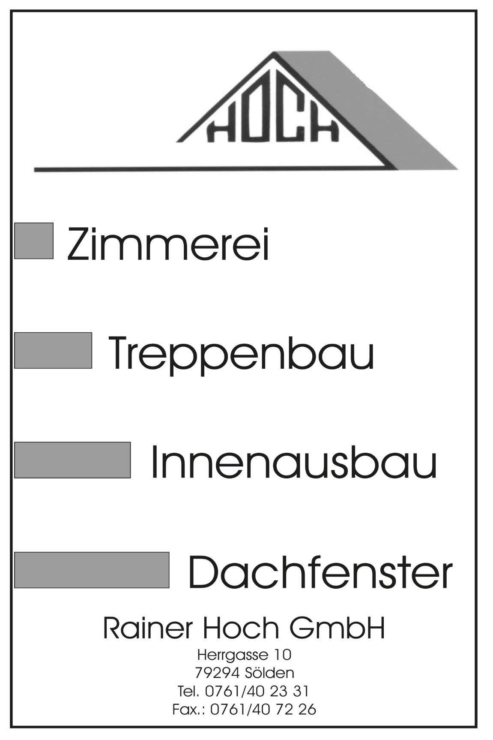
1. Mannschaft
Rückblick der Hinrunde 2022/23,
Ausblick auf die Rückrunde; Ziele und Weihnachtswünsche / von Klaus Tibi

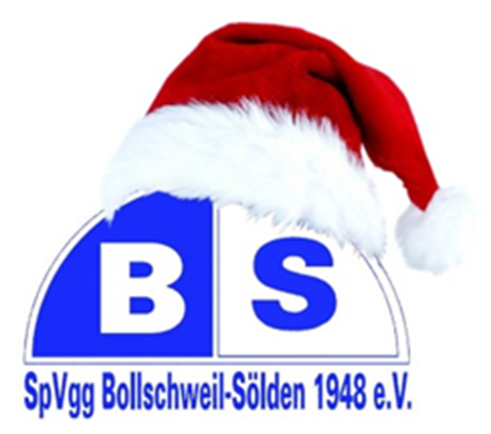
Nach der Hinrunde steht unser Team um Chefcoach Marcel Kobus im vorderen Mittelfeld der Tabelle mit Kontakt zu den oberen Plätzen. Unsere 1. Mannschaft hat die Vorrunde mit neun Siegen, fünf Niederlagen und zwei Unentschieden auf Tabellenplatz sieben mit 29 Punkten und einem Torverhältnis von 45:25 Toren abgeschlossen – im Bezirkspokal konnte man bis in die 2. Hauptrunde vorstoßen.
Das Fazit der Hinrunde würde ich wie folgt beschreiben; sicherlich haben sich die meisten einen noch besseren Tabellenplatz nach der Hinrunde erhofft, hierbei ist aber zu beachten, dass die Liga mit Ausnahme des Tabellenersten als sehr ausgeglichen angesehen werden darf. Laut dem Motto Jeder kann Jeden schlagen. Wir mussten dies leider auch schmerzlich erfahren, ich denke da besonders an das Spiel in Mengen, welches aus unserer Sicht unglücklich verloren wurde. Eine Niederlage kann immer mal wieder vorkommen, deshalb können wir mit der Ausbeute von 9 Siegen und zwei Unentschieden in der diesjährigen stark besetzten Liga mit dem bisher Erreichten, durchaus zufrieden sein. Auch ist hier hilfreich die Tabellensituation vom letzten Jahr hinzuzuziehen, die durchaus für diese Saison aussagekräftig ist. Damals haben wir die Hinrunde mit ebenfalls 29 Punkten und einem Torverhältnis von 57:33 Toren abgeschlossen, allerdings in einer nicht ganz so starken Kreisliga A wie es die Diesjährige darstellt.
Wir möchten uns an dieser Stelle bei allen Fans, Zuschauern und Freunden der Spielvereinigung Bollschweil-Sölden für den großartigen Support bei unseren Heimspielen und besonders bei unseren Auswärtsspielen bedanken; wir werden alles geben, um eine gute Rückrunde zu spielen, davon sind wir alle überzeugt.
Wir haben in der Zwischenzeit einige Dinge in die Wege geleitet, um eine gute Vorbereitung für die Rückrunde zu gewährleisten. Hier ist zu erwähnen, dass es dem Spielausschuss gelungen ist, den Kunstrasenplatz in Ebringen für einige Trainingseinheiten während unserer Vorbereitung zu mieten, um den Aktiven eine optimale Vorbereitung in den Wintermonaten zu ermöglichen. Hier ein großes Dankeschön an Max der dies in die Wege geleitet hat.
Auch sollte an dieser Stelle erwähnt werden das wir leider in der Rückrunde auf bewährte Stützen der Mannschaft verzichten müssen, an dieser Stelle ist unser Co-Trainer und Spieler David Kaltenmark zu erwähnen der für sein Studium nach Frankfurt gezogen ist, aber auch Finn Butler, den es ebenfalls aus Studiengründen weiter wegzieht. Der Spielausschuss ist hier bestrebt nach potenziellen Verstärkungen für unser Team zu suchen.
Diese Spieler zu kompensieren, wird eine der Hauptaufgaben für unser Team in der Rückrunde sein.
Uns im Spielausschuss ist es wichtig ein Umfeld zu schaffen in dem jeder einzelne Freude am Fußballspielen hat, sein Hobby mit vollem Elan ausüben kann, ob im Training oder auch im Spielbetrieb. Die Weiterentwicklung eines jeden Einzelnen aber auch des Teams steht immer im Vordergrund. Um dies umzusetzen, da sind wir uns alle einig, haben wir den geeigneten Trainer an unserer Seite.
Um eine Saison erfolgreich durchzuführen, braucht es nicht nur Spieler und Trainer, nein, es braucht auch Euch, deshalb liegt es uns am Herzen, dem gesamten Förderverein um Gerhard Heine, für die Unterstützung der Aktiven zu danken.
Harald und Gertrud Bohny für ihren unermüdlichen Einsatz im und um das Klubheim, vielen, vielen Dank euch Beiden!
Natürlich unserem Platzwart Jürgen Sumser und seinem Helfer Nico Wehrle für die professionelle Platzpflege! Dank euch Beiden für diese immens wichtige Arbeit.
Unserer Vorstandschaft für ihren nimmermüden Einsatz, rund um die Mannschaften. Danke Euch Allen!
Bei unseren beiden Trainern Marcel und Klaus, Danke dass ihr die beiden Teams mit so viel Motivation und Kompetenz betreut und weiterentwickelt.
Bei unseren Aktiven Spielern für das sportlich Erreichte
Bei Thomas Heim als Betreuer der 1. und 2. Mannschaft. Vielen Dank Tommy für Dein Engagement rund um die beiden Teams!
Bei unseren Schiedsrichtern, Oswin Tritschler, Marlon Wessollek, Pius Koch, Simon Schweitzer für euren Einsatz im Schiedsrichterwesen, Danke euch Allen, bleibt uns erhalten 😊
Bei meinen Kollegen aus dem Spielausschuss, Max, Steve, Timo und Florian, Danke Euch für den regen Austausch in unserem Amt.
Und natürlich bei Euch Fans und Unterstützer des Vereins, ohne Euren Einsatz wäre der Spielbetrieb nicht möglich.

In diesem Sinne wünschen wir, der Spielausschuss, Euch Allen eine besinnliche Weihnachtszeit, viel Gesundheit im Neuen Jahr und freuen uns jetzt schon auf die Rückrunde.

Euer Spielausschuss

2. Mannschaft

Ziele im Sport. Resümee des Trainers über die Hinrunde der 2. Mannschaft.
„Wir werden uns in der neuen Saison auf das obere Tabellendrittel fokussieren und uns gerne erneut mit den ersten drei in der Tabelle messen wollen“. Das war auch im letzten Steilpass zu lesen. - Ihr erinnert Euch?

Die Hälfte der Saison 22/23 mit einem noch ausstehenden Nachholspiel ist gespielt.
Nach elf Spieltagen und nur zwei Niederlagen stehen uns, der Reserve der SpVgg Bollschweil Sölden, 23 Zähler zu Buche. Somit ist die Mannschaft um ihren Kapitän Daniel Heidorn im Fahr-wasser. Die Ergebnisse passen, wobei das Unentschieden gegen Grißheim, die Niederlage gegen Tunsel und die Klatsche gegen Buchenbach doch bei mir als Trainer Spuren hinterlassen haben.
Insbesondere die Tatsache, dass Luca „Stegi“ Stegner und Johannes Ruh, zwei unverzichtbare Spieler der Reserve in Buchenbach mit Beteiligung des schlechten Zustandes des Kunstrasenplatzes jeder mit einer Knieverletzung vom Platz und ins Krankenhaus musste.
Loben möchte ich die am Anfang der Saison gezeigte sehr gute Trainingsbeteiligung. Was ich für den Start in die Rückrunde voraussetzen möchte.
Meinem leistungsorientierten Trainingsanspruch Folge leisten, kann nicht jeder und oder will der ein oder andere Spieler auch nicht. Dafür gibt es verschiedene Gründe. Sei es aus beruflichen, persönlichen oder auch aus Gründen des bereits erfolgten körperlichen Verschleißes.
Als Trainer will ich immer den sportlichen Erfolg, will ich immer den Sieg mit der Mannschaft. Das setzt eine notwendige Leistungsbereitschaft und eine annähernd professionelle Disziplin und Ein-stellung voraus.
Das gebe ich den Spieler für die Vorbereitung der Rückrunde und in die Rückrunde 22/23 gerne mit. Ich werde versuchen das Level hochzuhalten, um das ausgegebene Ziel mit der Mannschaft im oberen Drittel der Kreisliga B Staffel VI mitzuspielen zu erreichen und am Ende der Saison auch dieses Ziel gemeinsam zu feiern. Sollte es zu mehr reichen nehmen wir das gerne mit.
Für die Vorbereitung und den Start in die Rückrunde wünsche ich mir als Trainer weiterhin eine hohe Trainingsbeteiligung im zweistelligen Bereich, einen guten Teamspirit um auch ein interessantes, leistungsförderndes Training anbieten zu können. Das ist meine Intension und Motivation.
Jetzt gehen wir aber erst einmal in die verdiente Winterpause. Nutzen die Zeit zur Regeneration und für Dinge die unseren Kopf wieder frei werden lassen. Kommen alle hoffentlich gesund im neuen Jahr zurück auf das Grün im Kohlwald.
Wir, die 2te Mannschaft und ich als Trainer bedanken uns bei Ihnen unserem treuen Publikum und unseren treuen Fans.
Wir bedanken uns bei dem gesamten Verein SpVgg Bollschweil-Sölden mit all seinen Verantwortlichen.

Wünschen Euch ein gesegnetes Weihnachtsfest im Kreise Eurer Liebsten und für das neue Jahr 2023 nur das Beste.

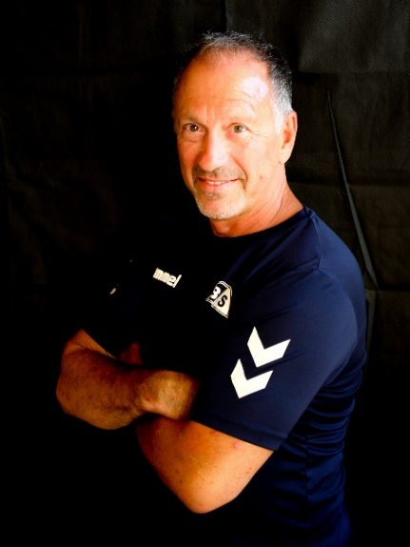
Euer Trainer 2te Mannschaft Klaus Zitzelsberger

(Kontaktaufnahme gerne auch per Mail: klaus.zitzelsberger@t-online.de oder mobil 0175-2227657).
• Flammkuchen • Wurstsalat
• Bibiliskäs • Brägele
• Speckeier • Salatteller
Frühjahr: März/April 2023
Herbst: noch nicht bekannt
Frühjahr: 01. März - 22. April
Herbst: 01. Oktober - 24. November

Ganzjährig Wein- Sekt- und Schnapsverkauf
Bushaltestelle SBG 7208 vor dem Haus
Wir wünschen ein frohes Weihnachtsfest und einen guten Rutsch!
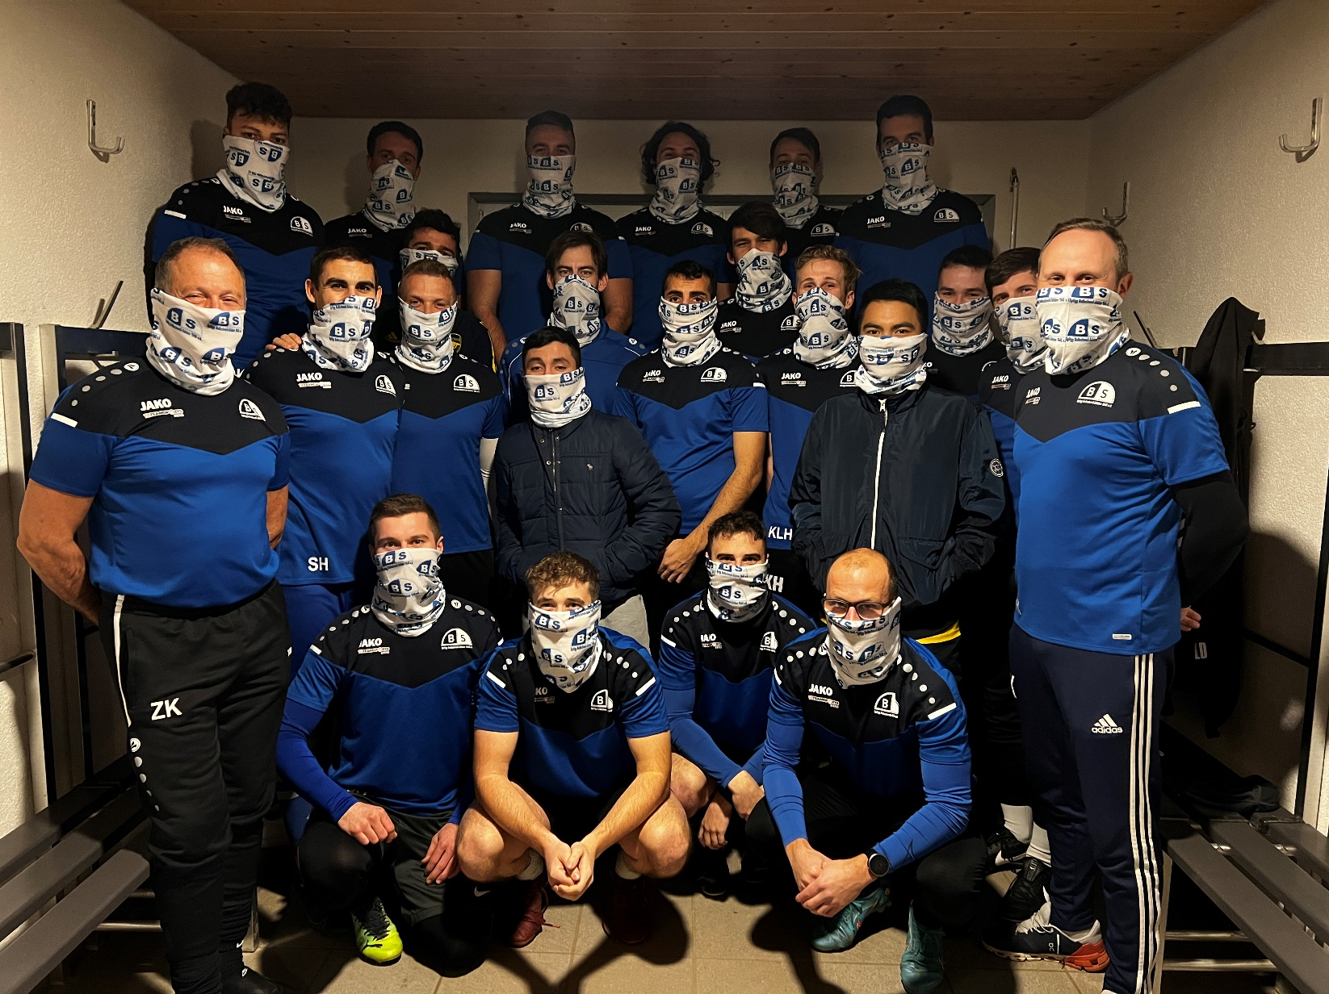

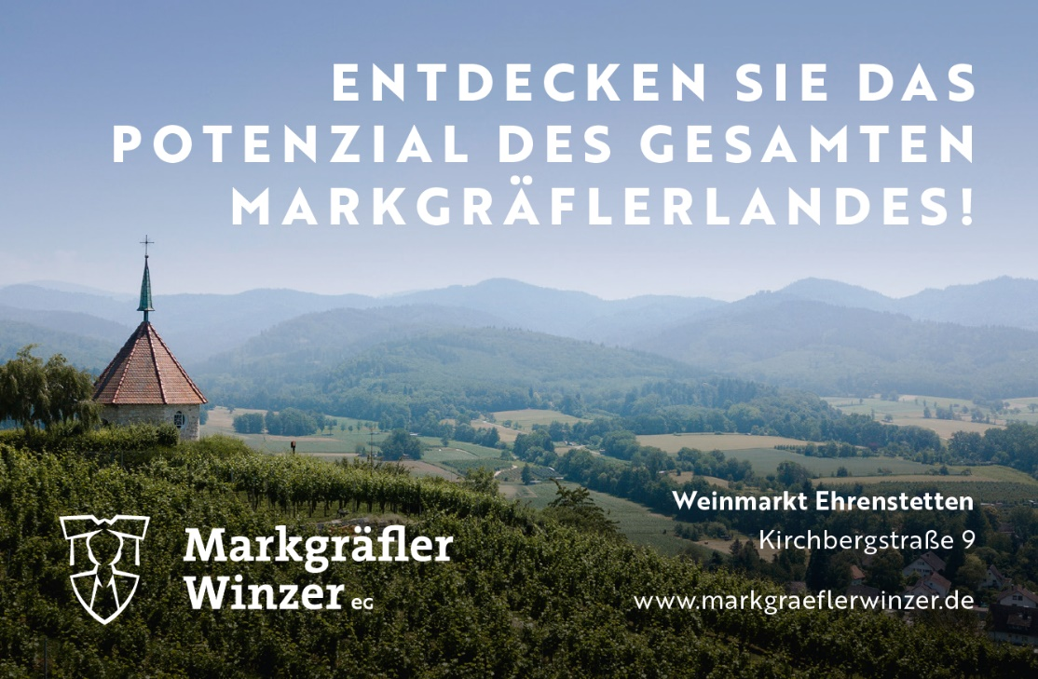

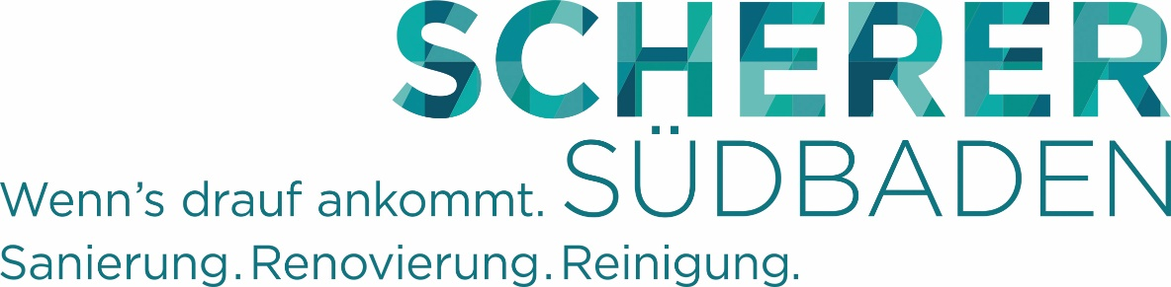

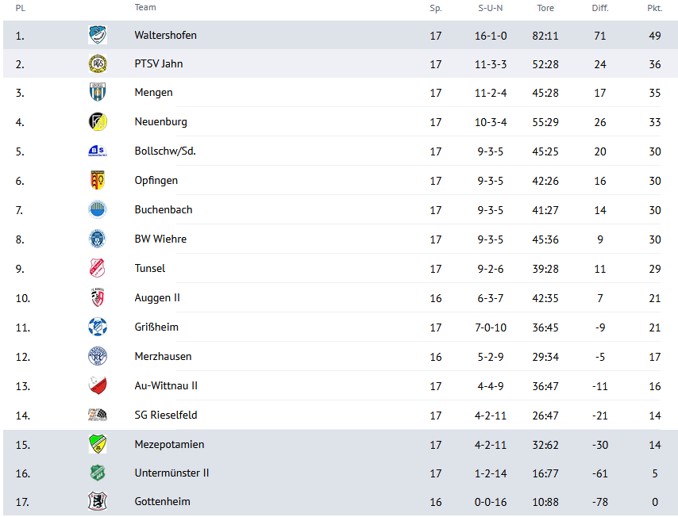
Kreisliga A Staffel II
Tabelle 1. Mannschaft

Top-Torjäger:
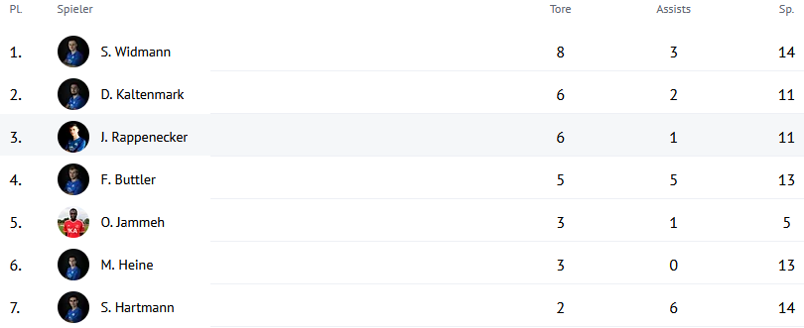

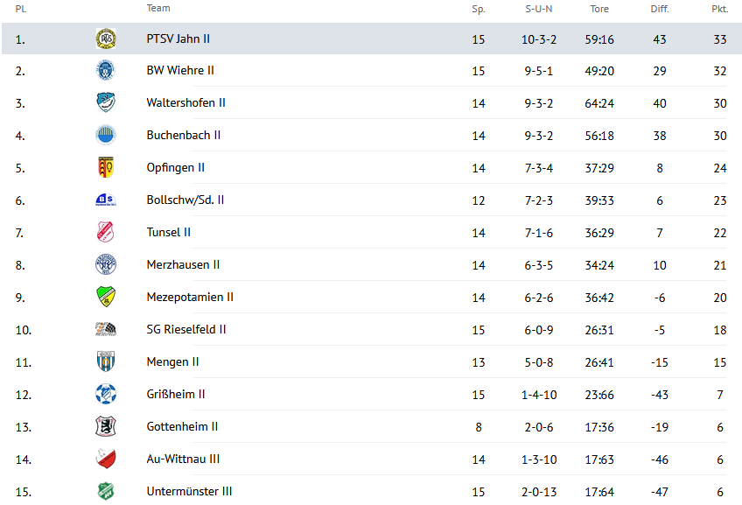
Kreisliga B, Staffel VI
Tabelle 2. Mannschaft

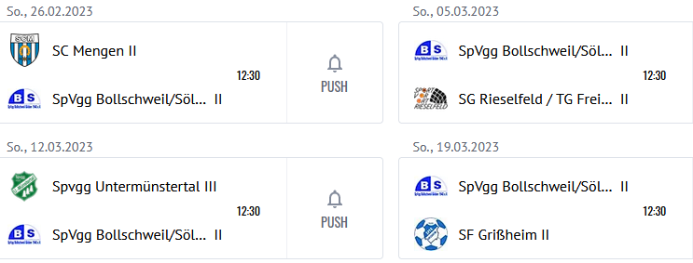

Hexentalstr. 30a
79283 Bollschweil

Telefon: 07633 – 80 14 50
E-Mail: info@moll-bau.de
Abbrucharbeiten
Sanierungsarbeiten
Umbau sowie Neubauten
Bohr und Sägearbeiten
Gartengestaltung

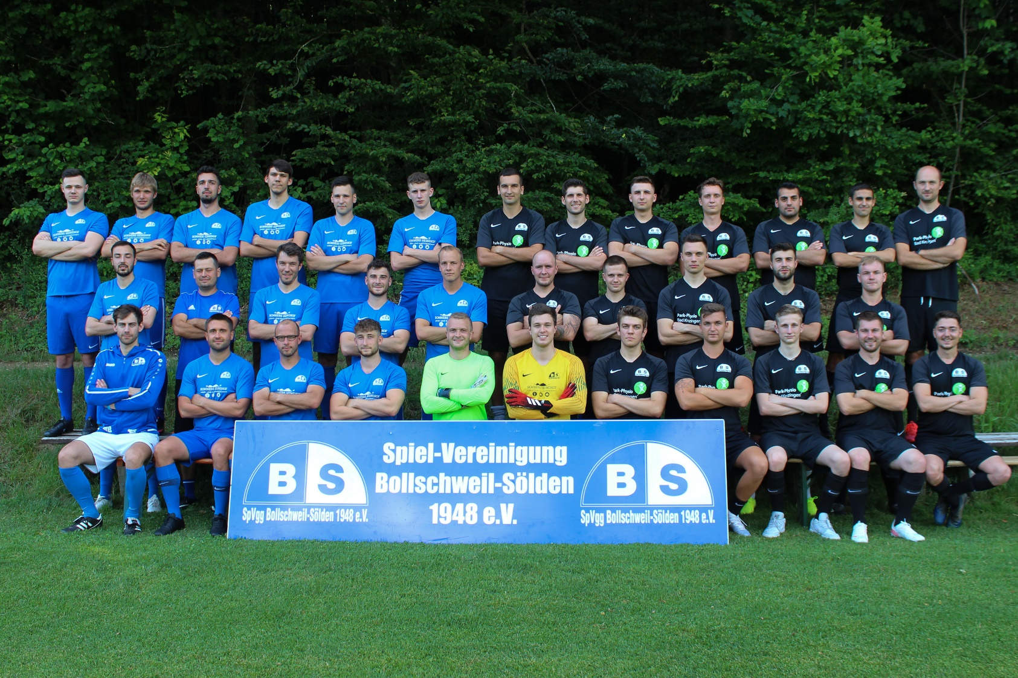
3. Reihe V.l: Simon Widmann, Finn Buttler, David Kaltenmark, Lukas Kolls, Stefan Steiger, Joel Rappenecker, Marco Heine, Markus Zinkstein, Leon Stegner, Joshua Hetz, Cagatay Yilmaz, Sebastian Hartmann, David Ott 2. Reihe V.l: Mario Kaltenmark, Benjamin Schwab, Johannes Ruh, Mirco Sumser, Christian Berblinger, Heiko Moll, Niklas Schweizer, Jannis Wilke, Vlad Totoi, Pascal Prudlik 1. Reihe V.l: Moritz Butsch, Kai von Schell, Steve Boidol, Timo Sumser, Jonas Sekulla, Lukas Dold, Adrian Busam, Tobias Wiesler, Kai-Luka Hetz, Samuel Sonner, Jonas Oesterle

Fynn Pototschnik, Jonathan Bumiller, Florian Männer, Pascal Prudlik, Miles Gotzens
Timo Sumser, Matthias Moll, Fabian Seger, Steffen Kolls, Mirco Sumser, Florian Mangold, Thomas Heim
Anton Stämmler, David Ebrahimzadeh, Dominik Hetz, Johannes Ruh, Daniel Heidorn, Daniel Heinrichs
Pascal Prudlik, Dominik Sumser, Benni Kleinhans
Daniel Heidorn, Mirko Sumser
Mario Kaltenmark, Kai-Luka Hetz, Catagay Yilmaz, David Ott,
Lukas Dold, Thomas Heim, Benjamin Schwab

Adventszeit – Zeit zur Besinnung
Die Adventszeit ist bzw. war die stillste Zeit des Jahres. Davon sind wir heute weit entfernt. Die Zeit ist hektischer und kurzlebiger geworden. Dies gilt auch für den Fußball. Bei der aktuellen WM in Katar steht nicht mehr der Sport, der Fußball im Mittelpunkt, sondern der Kommerz in Form von Übertragungsrechten und Werbeverträgen und jetzt leider auch politische Ziele, die mit der Austragung eines solchen sportlichen Großereignisses zur Winterzeit in einen Wüstenstaat des mittleren Osten verbunden sind.
Die Fußballvereine im Amateurbereich werden von ganz anderen Sorgen geplagt. Orientiert man sich an den positiven Ergebnissen der gelungenen Hauptversammlung im Oktober 2022 kann man die neuformierte junge Vorstandschaft für das im vergangenen Jahr Erreichte beglückwünschen – tolle Arbeit gemacht, DANKE. Gleichwohl sind die durch Corona und Ukrainekrieg beförderten Probleme und Sorgen auch in unserer SpVgg BS angekommen. In finanzieller Hinsicht war der in der Hauptversammlung vorgestellte Jahresabschluss 2021 sehr positiv. Durch die im Sommer auf dem Kohlwaldgelände (mit-)veranstalteten Openair-Eventtage von „Projekt Germany“ dürfte der Haushalt für 2022 ebenfalls in trockenen Tüchern sein. An dieser Stelle sei nochmals ein großes Dankeschön an die Verantwortlichen und natürlich sämtliche Helferinnen und Helfern gerichtet, die zum Gelingen der Großveranstaltung beigetragen haben. Diese Herkulesaufgabe ist nur dank unserer jungen, moti vierten Vorstandsriege möglich und erfolgreich geworden.
Schaut man in das kommende Jahr sind die gestiegenen Energie- und Lebenshaltungskosten nicht nur für die SpVgg BS, sondern für alle Vere ine eine finanzielle Herausforderung. Allein mit der von der Hauptversammlung beschlossenen Beitragserhöhung lassen sich die auf den Verein zukommenden Mehrkosten nicht ausgleichen. Energiesparen ist angesagt, weshalb der Clubheim- und Kabinenbereich während der spielfreien Zeit für die Monate Dezember und Januar komplett geschlossen bleibt. Im ersten Quartal soll die Flutlichtanlage auf dem winterharten Rasenplatz durch eine energiesparenden LED-Beleuchtung ersetzt werden. Bleibt zu hoffen, dass auch die Politik die finanziellen Nöte in der Vereinswelt erkennen und unterstützen werden.
Probleme bereitet inzwischen zudem die personelle Situation der ehrenamtlich für den Verein tätigen Helferinnen und Helfer. Die für jeden Verein notwendige Helfercrew, die sich rund um den Spielbetrieb um die Organisation und die Infrastruktur kümmert, die das Vereinsgelände in Ordnung oder den Clubheimbetrieb aufrechterhält, nimmt leider kontinuierlich ab. Unser Freiwilligenteam ist in die Jahre gekommen und nach und nach verabschiedet sich der eine oder andere in den wohlverdienten Ruhestand, ohne dass eine Nachfolgetruppe heranwächst.
Das Ehrenamt genießt in unserer Gesellschaft nicht mehr den Stellenwert, der für ein dauerhaftes Überleben der aktuellen Vereinslandschaft wünschenswert wäre. In unserem Verein sind derzeit die Funktion des Platzkassierers und des Abstreudienstes vakant. Da Heiner Rombach, „unser Heinerle“, seit dem Sommer im Prälat Stiefvaterhaus wohnt, sucht auch die Pflege des Sportplatzgeländes rund um unser Clubheim eine helfende Kraft. Schön und wünschenswert wäre es, wenn aus der Elternschaft unserer Jugendspieler noch etwas mehr Hilfe dem Verein zuteilwerden würde. Schließlich ist es ja gerade diese Abteilung des Vereins, die davon profitiert, dass die Kinder ohne lange Wege im eigenen Dorf ihrem geliebten Fußballhobby nachgehen können. Jede (kleine) Unterstützung wird von unserem Vorstandsteam gerne angenommen.
Erfreulich ist, dass Thomi Heim als Betreuer unserer Aktiven wie eh und je einen tollen Job macht. Die Spieler der ersten und zweiten Mannschaft wissen es zu schätzen. Personelle Sorgen tun sich auch im Aktivenbereich auf. Unser Co-Trainer David Kaltenmark ist seit Oktober zum Studium in Frankfurt und steht dem Team nur noch eingeschränkt zur Verfügung. Bezüglich Finn Butler wird uns ab April voraussichtlich das ähnliche Schicksal mit einem Studienplatz in Mainz ereilen. Hier gilt es, die Augen aufzuhalten und den Spielerkader zu ergänzen, wenn möglich bereits im Winter.

Zum Schluss wünscht die Steilpass-Redaktion bei all den Aufgaben, die es für den Verein in absehbarer Zukunft zu bewältigen gilt, den Mitgliedern, Helfern und Unterstützern sowie der gesamten Fangemeinde der SpVgg BS ein schönes Weihnachtsfest und ein gesundes Neues Jahr 2023.

Verfasser: Rainer Hartmann

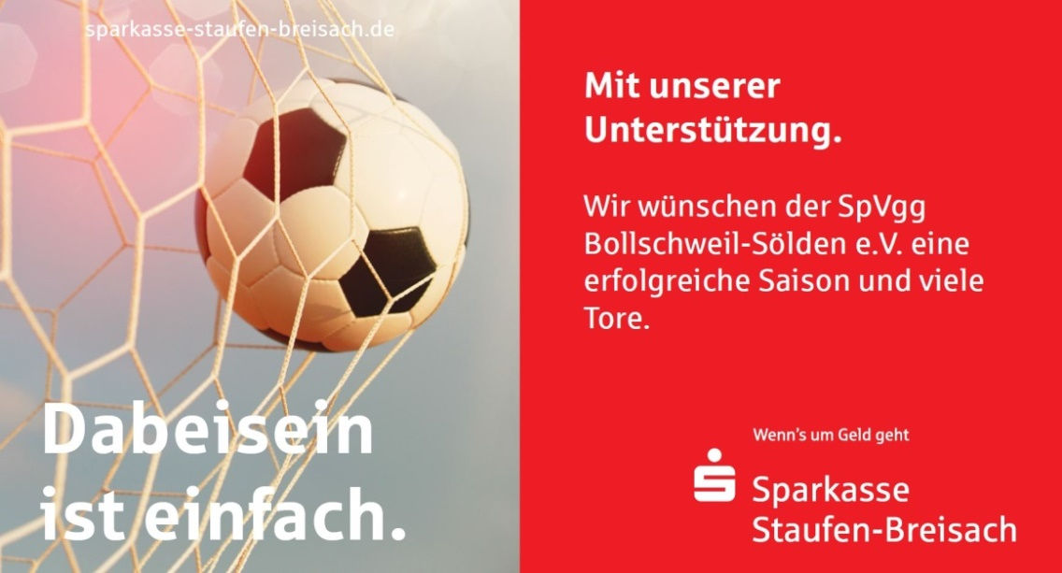
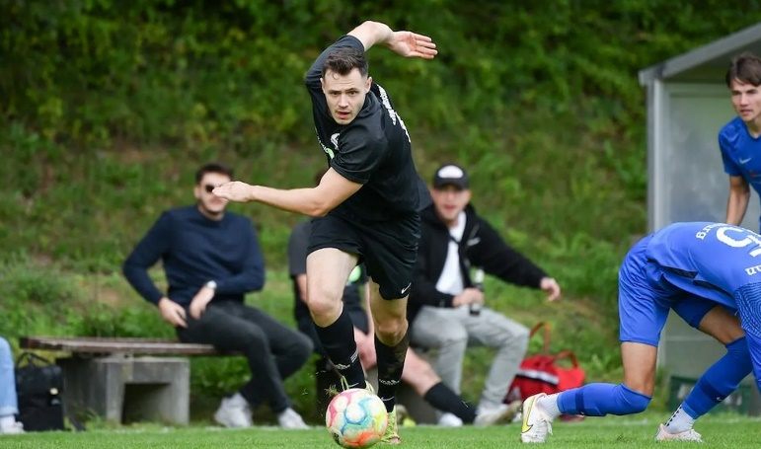
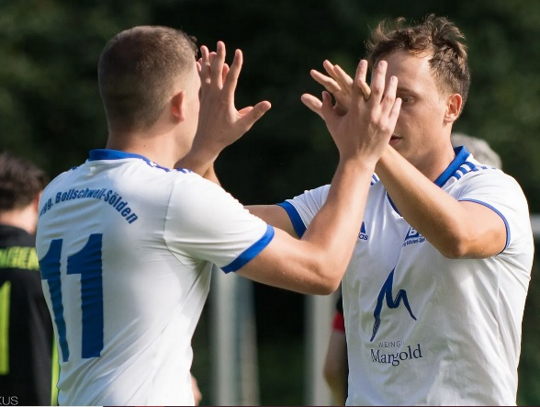
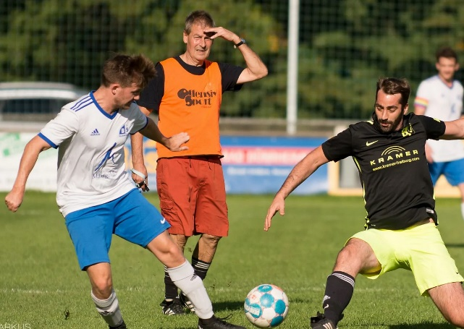
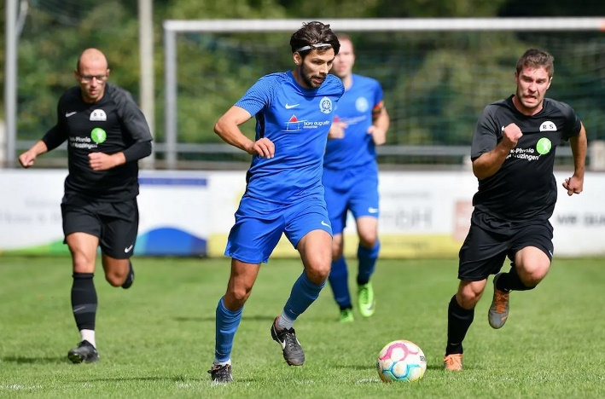
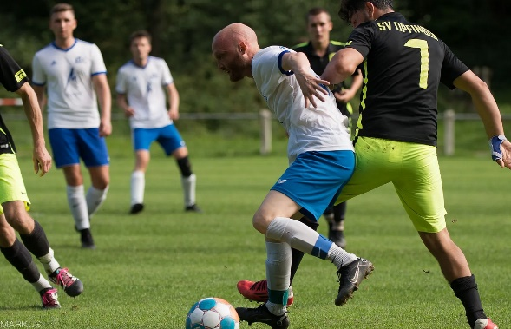
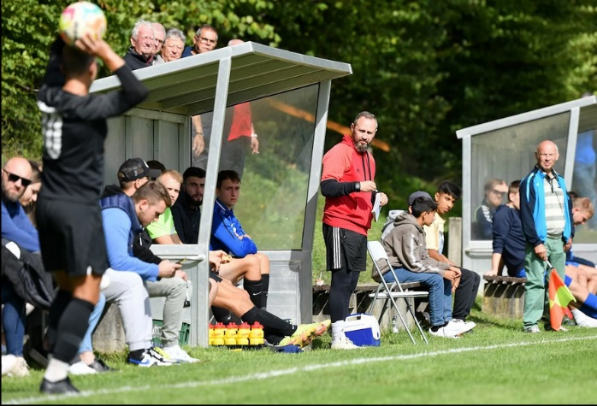
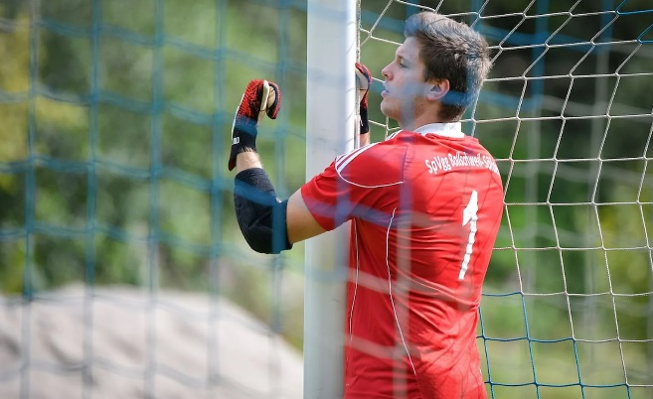
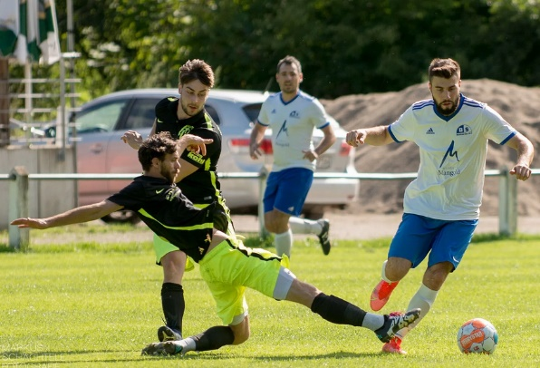

Einen kleinen Jahresrückblick liefern unsere Spieler dieses Jahr in Form einer kleinen Fragerunde!

Viele spannende Antworten geben dabei einen Überblick über das letzte Jahr, die bevorstehende Weihnachtszeit, die umstrittene Weltmeisterschaft, sowie die Aussichten für das kommende Jahr, aber lest am besten selbst…

Befragt wurden Simon Widmann, Joshua Hetz, Jannik Wiesler, Sebastian Blechinger, Luca Stegner, Fabian Hug, Markus Zinkstein und Finn Buttler!
Wer genau welche Antwort gegeben hat möchten wir nicht verraten, sodass die Weihnachts- und spielfreie Zeit ebenfalls mit wilden Spekulationen verbracht werden kann
Weihnachtswünsche?
- Das wir alle fit und gesund bleiben und motiviert in die Rückrunde starten können!
- Neues Kaiserslautern-Trikot
- Geld, damit ich mir meine Wünsche selbst erfüllen kann & Relegation mit Bollschweil
- Ruhe, Zeit für sich und die Familie und ein Ende der ganzen Krisensituationen auf der Welt

Wie nutzt du die Winterpause?
- Halte mich am Esstisch zurück und kuriere meine Wehwechen aus, sodass ich nach meinen Prüfungen zu alter Stärke zurückfinden kann
- Den Samstagabend anders gestalten
- Wieder mehr Krafttraining zu machen
- Möchte mich möglichst fit halten
- Fitnessstudio, Physiotherapie und viel Training um nach meinen Verletzungen wieder zurück zu kommen
- Wollte schon länger mal die Beine trainieren, dafür ist nun endlich mal Zeit
- Einerseits wird sie zur Regeneration genutzt, gleichzeitig versuche ich mein Fitnesslevel mindestens zu halten
- Um das Fitnesslevel zu halten, ab und zu joggen gehen und auf den Bolzplatz

Sportliches Highlight 2022?
- Hatten wir uns alle diese als auch letzte Saison mehr erhofft, persönlich das Spiel an dem ich am meisten Tore geschossen habe (5x gegen Baris Müllheim)
- Mein Debüt in der Aktiven zum Rückrundenauftakt gegen Opfingen
- DFB-Pokalfinale, zur Info: Der Befragte ist RB Leipzig Fan
- A-Jugend Sieg im Derby

Aktive – Stimmen zum Jahresende 1/2
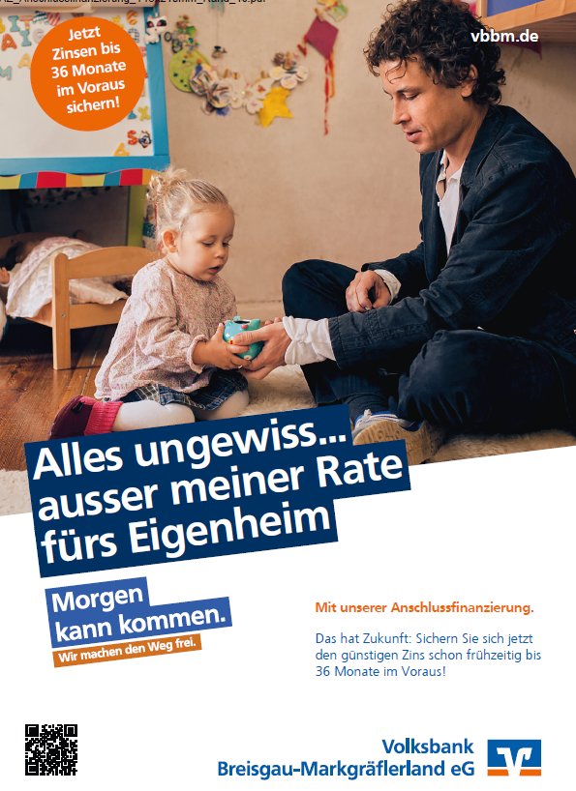
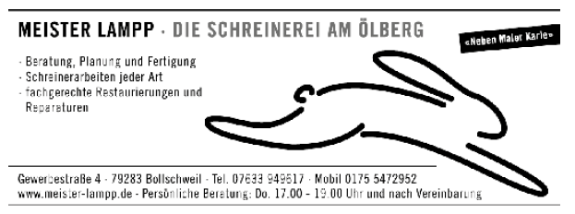
Ziel erreicht!
Ihre Ansprechpartner beim
„Verein zur Förderung des Bollschweil-Söldener
Fußballsports“ (Förderverein)

Unterstützen Sie die Spielvereinigung Bollschweil-Sölden.
Es gibt viele Möglichkeiten, wie Sie sich bei uns engagieren können.

www.foerderverein-bollschweil-soelden.de

Sprechen Sie uns an:
Gerhard Heine (Tel.: 07602 - 274)
1. Vorsitzende
Christina Supper
Bereich Öffentlichkeitsarbeit, Events, Geschäftsstelle
Mobil: 0178 - 780 86 52

1. Vorsitzender
Florian Müller
Bereich Sport, Infrastruktur,
Finanzen
Mobil: 0175 - 598 63 41

Jugendleiter
Maximilian Glesius
Tel.: 0162 - 497 260 7
E-Mail: vorstand@spvgg-bollschweil-soelden.de
Ihre Ansprechpartner bei der SpVgg Bollschweil-Sölden
Der Förderverein wurde 1995 im Zuge des Clubheim-Neubaus unter der
Federführung von unserem leider schon verstorbenen damaligen Vorstand
Volker Murzin gegründet.
Ziel war von Beginn an, 100 Mitglieder für den Förderverein zu gewinnen.
Die primäre Aufgabe war es damals, die Spielvereinigung beim Clubheim-Neubau zu unterstützen.
Zwischenzeitlich ist aus dieser Aufgabe eine Instandhaltung nicht nur des Clubheims, sondern auch des gesamten Sportgeländes und des hierfür erforderlichen Maschinenparks geworden.
Großzügig unterstützt wird selbstverständlich auch die Jugendabteilung sowie auch der Aktivenbereich, wenn finanzielle Unterstützung gefragt ist.
Bei Gründung des Fördervereins hatte man eine Mitgliederzahl von knapp über 90 erreichen können,

die sich dann im Laufe der Jahre durch Kündigungen und ja auch durch Tod der Mitglieder fast halbiert hat.
Förderverein des Bollschweiler u. Söldener Fußballsports e.V.
Hierdurch und auch aus anderen Gründen stand im Jahr 2017 der Förderverein kurz vor der Auflösung.
Glücklicherweise hat sich dann eine neu gegründete Vorstandschaft zusammen gefunden, die das Ruder wieder herum riss!
Vor kurzem konnten wir mit unserem Aktiven Spieler Mirco Sumser das
100ste Mitglied im Verein begrüßen, und die Zahlen gehen weiter nach oben.
Auch wenn es manchmal etwas länger geht, lohnt es sich, durchzuhalten und das gesteckte Ziel nicht aus den Augen zu verlieren!

Unterstütze auch Du den Sportverein durch Deine Mitgliedschaft im Förderverein!
Anmeldung und weitere Info‘s:

www.foerderverein-bollschweil-soelden.de
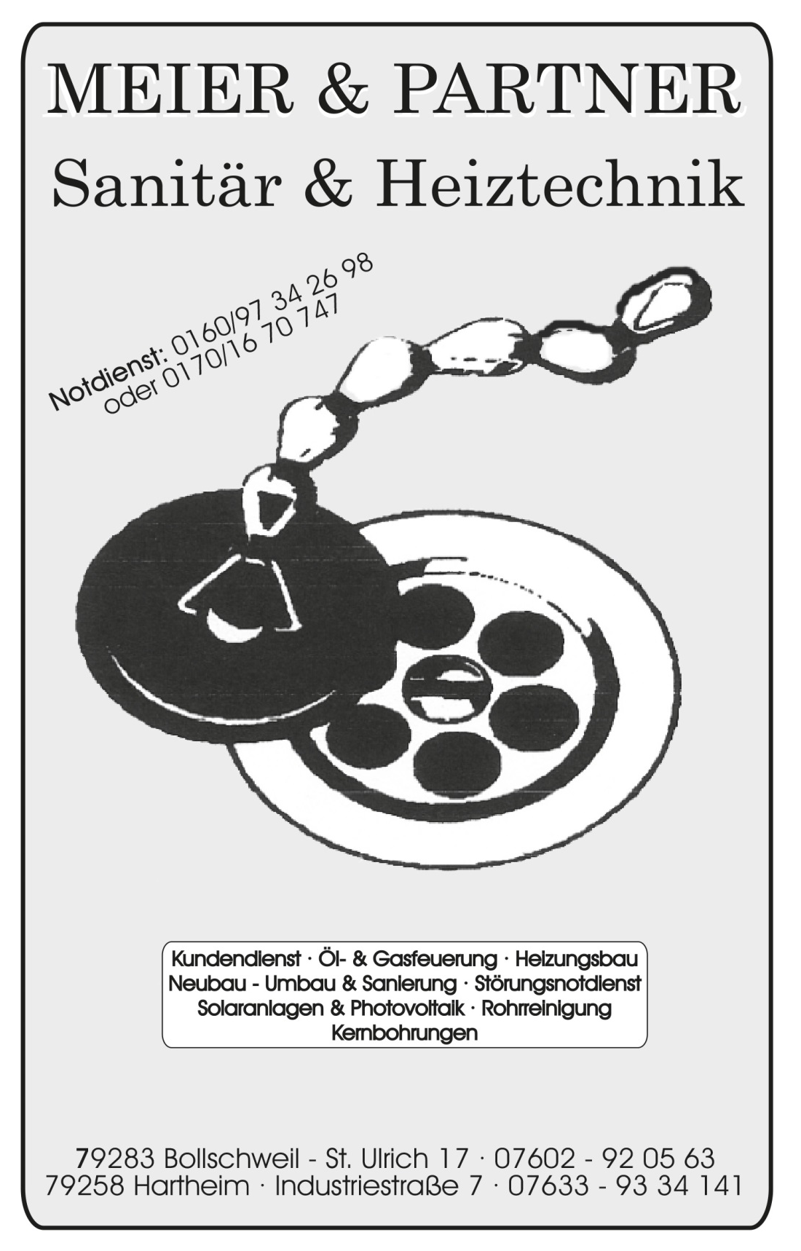

News aus der Jugendabteilung
Liebe Vereinsmitglieder,

In der Jugendabteilung gibt es seit der letzten Generalversammlung eine neue Führung. Nach vielen Gesprächen mit der Vereinsführung und dem Orgateam der Jugendabteilung habe ich mich dazu entschlossen vom Spielausschuss in die Jugendleitung zu wechseln. Was für mich sehr hilfreich ist und worüber ich mich sehr freue ist, dass Andi Weiser uns trotzdem in der Jugendorganisation weiterhin sehr tatkräftig unterstützt. Er hat in den letzten Jahren hervorragende Arbeit geleistet, konnte super Kontakte zu unseren SG Partnern herstellen, wovon wir sehr profitieren. Meine Aufgabe wird es jetzt sein, Stück für Stück in die Aufgaben des Jugendleiters hereinzukommen. Dies wird sicherlich einiges an Zeit in Anspruch nehmen und nicht von jetzt auf gleich funktionieren. Ich hoffe und bin davon überzeugt, dass mir der ein oder andere hier Helfen kann, denn alleine kann die ganze Organisation der Jugend niemand leisten. Sprecht mich gerne an bei Fragen oder Anregungen.
In der laufenden Saison sind unsere Mannschaften gut gestartet, wir haben allerdings leider einen Rückgang der Kinder- und Jugendspieler verzeichnen müssen. Wir hoffen, dass wir in Zukunft wieder einige Kinder und Jugendliche motivieren können bei uns im Kohlwald den Fussball voranzutreiben.
Denn Fußball ist nicht immer nur auf Erfolg aus, vielmehr sollte hier in den jüngeren Jugenden der Spaß und die Gemeinschaft im Vordergrund stehen. In den Jugenden G, F, E können wir komplett eigene Mannschaften stellen, die älteren Jugendmannschaften sind jeweils in Spielgemeinschaften. Auch zwei Mädelsmannschaften können wir mit der SG an den Start schicken. Insgesamt gibt es von unserer Vereinsseite 17 Trainer und Betreuer. Nun steht die Winterpause auch in der Jugend vor der Tür, diese ist allerdings etwas anders als man sie klassisch kennt. Es gibt einige Hallenturniere bei denen unsere Mannschaften vertreten sind. Auch als weitere Winterprogrammpunkte soll es dieses Jahr eine kleine Winterwanderung, sowie den Besuch eines Frauen Bundesligaspiels geben. Dies soll auch in der Winterpause die Gemeinschaft stärken und Jugendübergreifend zusammenschweißen.

Besonders am Ende des Jahres findet sich die Zeit Danke zu sagen. Herzlichen Dank an alle Jugendtrainer/innen und Betreuer/innen, das Clubheimteam um Harald und Gertrud Bohny, die Platzwarte Jürgen Sumser und Nico Wehrle, Platzstreuer Stan Miemczok und wahrscheinlich viele mehr. Ohne euch wäre es schlichtweg nicht möglich den Spielbetrieb aufrecht zu erhalten.

Die Jugendabteilung wünscht allen schöne und besinnliche Feiertage und ein gutes neues Jahr.

Sportliche Grüße
Max Glesius
Jugendleiter

Wer ist Max Glesius?
Für alle, die Max noch nicht kennen, möchten wir ihn kurz vorstellen. Maximilian Glesius, genannt Max wohnt mit seiner Frau Nathalie und deren kleinen Tochter Clea derzeit in der General-von-Holzing-Str., bei Familie Benkart.
Max kam 2014 wegen der Meisterschule für Zimmerer nach Süddeutschland und hat dann bei uns angefangen Fußball zu spielen. Geboren und aufgewachsen ist Max südlich von Koblenz. Er spielte seine Jugend über in seinem Heimatverein dem FC Nörtershausen-Udenhausen und war damals auch dort schon Jugendleiter.
Wir sind sehr glücklich darüber, dass Max den Weg zu uns gefunden hat und freuen uns ganz besonders darüber, dass Familie Glesius ihr Eigenheim bei uns in Bollschweil bauen wird.
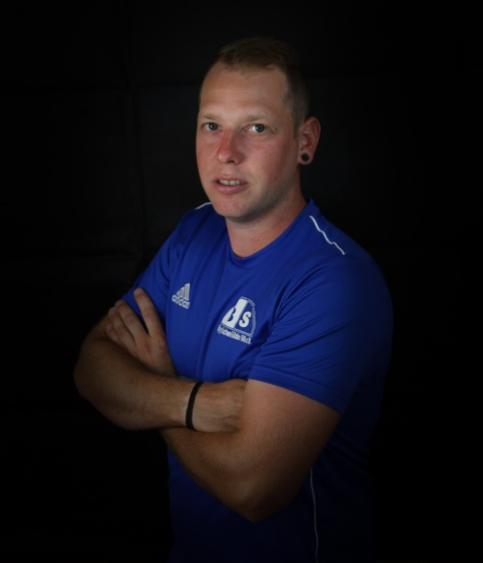
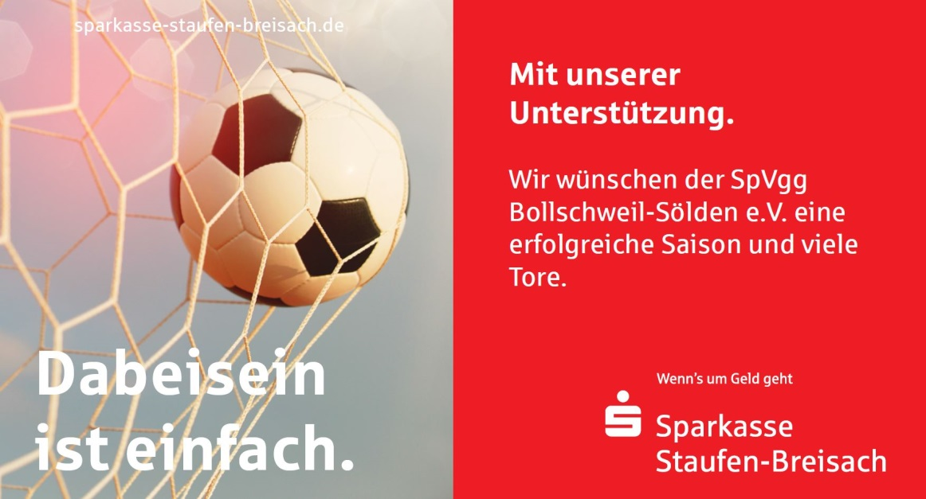

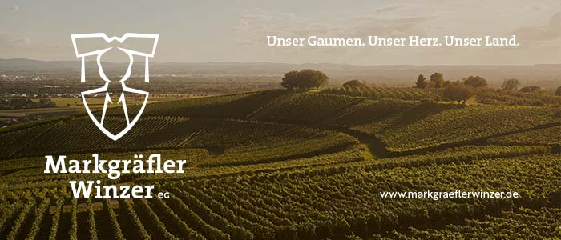

Herausgeber:
SpVgg Bollschweil-Sölden e.V. gemeinsam mit dem
Förderverein des Bollschweiler und Söldener Fussballsports e.V.

Redaktion:
Christina Supper, Rainer Hartmann

Der Steilpass erscheint mindestens einmal im Monat zu einem Heimspiel der ersten Mannschaft der SpVgg Bollschweil-Sölden als Sportplatz-Zeitung.

Konstruktives Feedback sowie eigene
Beiträge werden gerne entgegengenommen.

Auflage:
80 Exemplare

Kontakt: oeffentlichkeitsarbeit@spvgg-bollschweil-soelden.de
DANKE

Steilpass dankt allen Inserenten und Sponsoren für ihr Engagement und bittet die Leser, diese beim Einkauf oder einer Auftragsvergabe zu berücksichtigen.
Impressum

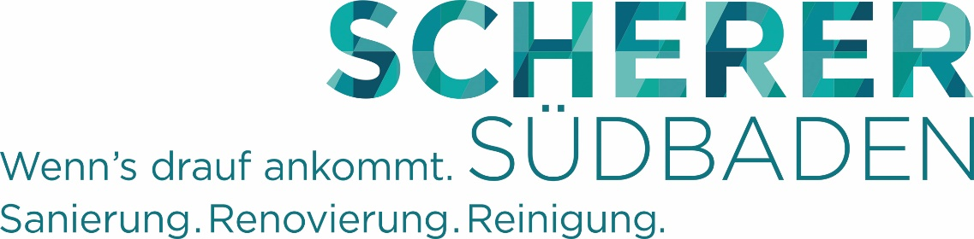

Sportliches Highlight 2022?
- Fitnessstudio, Physiotherapie und viel Training um nach meinen Verletzungen wieder zurück zu kommen
- 12:0 in der Pokalquali gegen Hügelheim und der 1:0 Auswärtssieg mit der Zweiten gegen Tunsel
- Der SC Freiburg! Macht einfach Spaß sie so erfolgreich zu sehen!

Lieblingsessen an Heiligabend?
- Käsefondue gibt’s bei uns schon immer
- Schweinefilet im Blätterteig mit Spätzle und Salat
- Egal, Hauptsache vegetarisch
- Raclette mit extra Käse
- Raclette
- Selbstgemachte Spätzle und Hasenbraten
- Gefüllte Pasteten mit Feldsalat

Fußballjahr 2022 / 1-10?
- Erste Hälfte: 8, zweite Hälfte: 6
- 6
- 7
- 5
- Sehr gut! Beide Mannschaften spielen guten Fußball und haben Spaß und darum geht’s doch.

Wer wird Weltmeister?
- Nach der neuen Hoffnung gegen Spanien, selbstverständlich Deutschland
(2 Nennungen)
- Portugal (2 Nennungen)
- Frankreich
- Brasilien, die haben einfach den stärksten Kader
- Bisher gefällt mir Spanien am besten…

Ziele für das neue Jahr?
- Den Willen zum Tore schießen zurückerlangen und dann sportlich,
beruflich & privat das Beste rausholen
- Erfolgreiche Rückrunde
- Noch ein paar gute letzte Spiele für Bollschweil
- Verletzungsfrei bleiben
- Richtig fit werden und weiterhin viel Spaß und Erfolg mit der Mannschaft haben
- Nicht wieder verletzen und Sonntags in Kader 1 etablieren und mit der Truppe oben dran bleiben

Wir wünschen allen ein frohes Weihnachtsfest und einen guten Rutsch!

Aktive – Stimmen zum Jahresende 2/2
